correction © http://labolycee.org
EXERCICE III. GUITARE ET PHYSIQUE (4 points) calculatrice autorisée .
(0,25) 1.1. Le mode de vibration correspondant à f₁ est appelé mode fondamental.
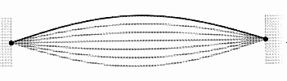
La corde présente alors deux nœuds (à ses extrémités) et un ventre, soit un fuseau :

(0,5) 1.2. Les ondes stationnaires s'établissent si la longueur L de la corde est un multiple de la demi- longueur d'onde λ, soit si L = n.$\frac{λ}{2}$ avec n nombre de fuseaux
de plus λ = $\frac{V}{f}$ donc L = n $\frac{V}{2f}$ ou V = $\frac{2L\text{.}f}{n}$
Pour le fondamental n = 1 donc V = 2L.f
La célérité des ondes mécaniques le long de la corde 1 vaut v = 2× 0,642 × 82,4 = 106 m.s^{–1}
(0,25) 1.3. Les autres modes de vibration sont appelés modes harmoniques.
Lorsqu'on impose la fréquence f₃ à la corde 1, celle-ci est dans le mode harmonique de rang 3,
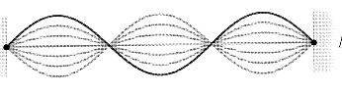
elle présente alors 4 nœuds et 3 ventres de vibration:

(0,25) 2.1. Lorsque l'élève pince la corde n°3, celle-ci vibre, mais les oscillations sont rapidement amorties. Le son cesse rapidement. L'oscilloscope à mémoire permet d'enregistrer le son avant qu'il ne s'atténue.
Si les oscillations étaient entretenues, comme dans l'expérience 1, un simple oscilloscope aurait suffit, car le son serait alors émis en continu.
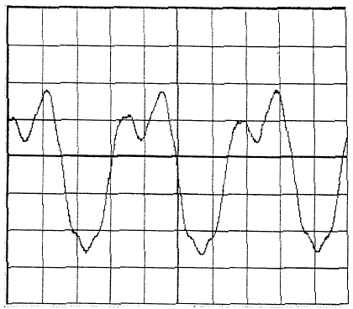
(0,5) 2.2.
2 T
2 T →6,9 div
T = $\frac{6,9}{2}×$2.10^{–3} = 6,9.10^{–3} s

(0,5) 2.3. Si la corde est accordée parfaitement, elle doit vibrer à la fréquence f = 146,8 Hz
donc on aurait T = $\frac{1}{f}=\frac{1}{\text{146},8}$= 6,812.10^{–3} s. Ce résultat est proche de la période de vibration mesurée (avec une précision peu importante due à la lecture graphique), on peut considérer que la corde est bien accordée.

(0,25) 3.1. La corde émet un La de fréquence f₁ à 110 Hz, tandis que la corde 6 avec appui sur la 5ème case émet un La mais de fréquence f₄ = 440 Hz.
On constate que f₄ = 4.f₁.
On voit que si une note a une fréquence quadruple d'une autre note, alors elles sont séparées par deux octaves.
On en déduit que si une note a une fréquence double d'une autre, alors ces deux notes sont séparées en fréquence par un octave.
Remarque : Si f ' = 2^{k}. f alors les notes de fréquence f et f ' sont séparées de k octave(s).
3.2.1. (0,25) Le spectre A ne contient qu'une seule fréquence, c'est un son pur: il s'agit du son émis par le diapason: SON 3.
(0,25) Le spectre B possède un fondamental de fréquence égale à 110 Hz: il s'agit donc du son émis par la corde 2 : SON 1.
(0,25) Le spectre C possède un fondamental de fréquence égale à 440 Hz: il s'agit du son émis par la corde 3 pincée au niveau de la case 5: SON 2.

3.2.2. (0,25) Un son est caractérisé par :
- sa hauteur (La hauteur d'un son est la qualité qui distingue un son aigu d’un son grave; elle est caractérisée par la fréquence du fondamental),
- par son timbre ( Le timbre est la qualité du son qui permet de distinguer deux notes de même hauteur jouées par deux instruments différents; il est caractérisé par l'amplitude relative des différents harmoniques et par les transitoires d'attaque et d'extinction du son).
- par son niveau sonore, exprimé en décibels acoustiques dBA. (plus le niveau sonore est élevé, plus l'oreille le perçoit comme étant fort)

(0,25) Différence entre le son 1 et le son 2 :
ces deux sons possèdent des hauteurs différentes. Les fréquences des fondamentaux ne sont pas les mêmes.
(0,25) Différence entre le son 2 et le son 3 :
ces deux sons possèdent des timbres différents. Le spectre C (son 2) contient de nombreux harmoniques, contrairement au spectre A (son 3) qui n'en contient pas.
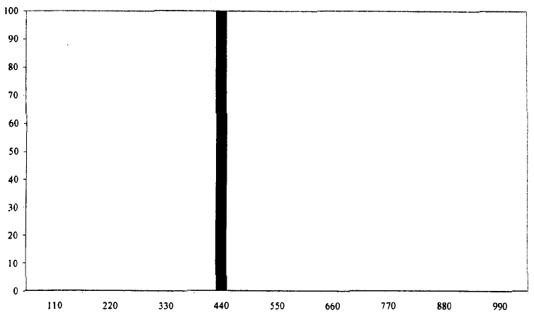
Spectre A
amplitude relative (%)
f (Hz)
SON 3 : Diapason
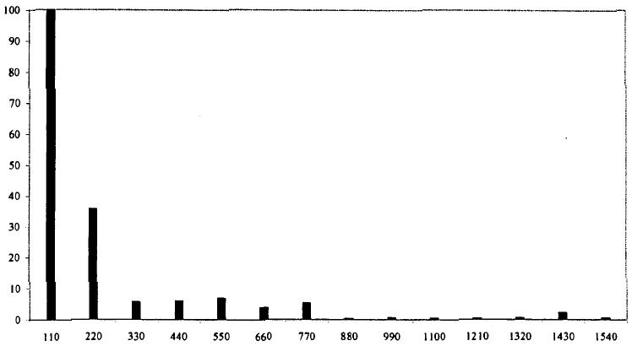
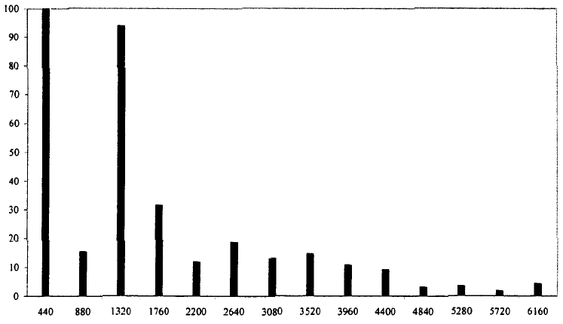
Spectre B
amplitude relative (%)
f (Hz)
SON 1: corde 2
f (Hz)
Spectre C
amplitude relative (%)
SON 2: corde 6 pincée en case 5

